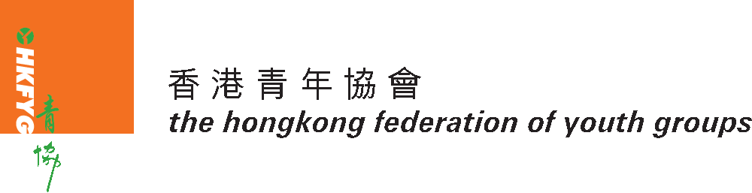


高鐵青年號─創科體驗行2023
學校推薦表格
致: 青年交流部 (傳真: 3586 8311 電郵: ye@hkfyg.org.hk)
推薦參加者資料 (請以推薦的優先次序排列)：
學生姓名 |  | 性別 | 級別 | 年齡 | 學生姓名 |  | 性別 | 級別 | 年齡
1 |  |  |  |  | 11
2 |  |  |  |  | 12
3 |  |  |  |  | 13
4 |  |  |  |  | 14
5 |  |  |  |  | 15
6 |  |  |  |  | 16
7 |  |  |  |  | 17
8 |  |  |  |  | 18
9 |  |  |  |  | 19
10
*每校最多可推薦19各學生，倘推薦多於19人，請自行列印後備名單供本會考慮。
*20人為一組，包括1位本會安排的小組導師。不足19人的團體/學校，本會將協助作分組。
*推薦及交備齊全之報名資料、證件資料、證明文件，將獲優先考慮。
*本會保留最終決定權利。
學校名稱：__________________________________________________________________________________
學校電話：_______________ 學校傳真：_____________ 電郵：_________________________
聯絡老師：_______________ 手提電話：_____________ 電郵：__________________________本校共推薦 ___________名學生參加是項活動。

校長簽署：
校長姓名：
日 期： |  |  | 學校蓋印
請將填妥之申請表於2023年3月20日(星期一)或之前電郵(ye@hkfyg.org.hk )或傳真(3586 8311)至青年交流部。

